Examen Parcial – 29/6/04

- Sabemos que los tensores 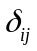 y 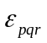son isotrópicos (el último con alguna limitación).
  - Defina tensor isotrópico. Qué limitación tiene ?
  - Dé la expresión de al menos dos tensores isotrópicos distintos de orden 6. Justifique usando la definición.
- Sea una región encerrada por una frontera . Sea  el vector posición y el versor unitario normal a la frontera. Usando el teorema de Gauss:
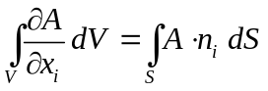 ,
demostrar que:

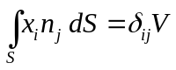

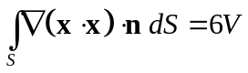

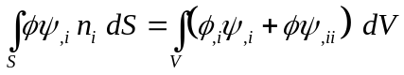
- Un flujo bidimensional incompresible está dado por:
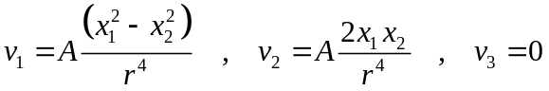
donde 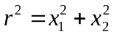.
  - Mostrar que este flujo verifica continuidad.
  - Mostrar que este flujo es irrotacional.

